Övningsblad
 | Datum:20241208 | Lag:Mssk F14

 | Uppvärmning skridsko
Spelare startar bakom förlängda Mållinjen. Åker enligt tränarens instruktioner och utför olika skridskotekniker.
C-skär
Inner/ytterskär
Innerskär med hopp

 | Övning1 1-1 bägge sidor helplan
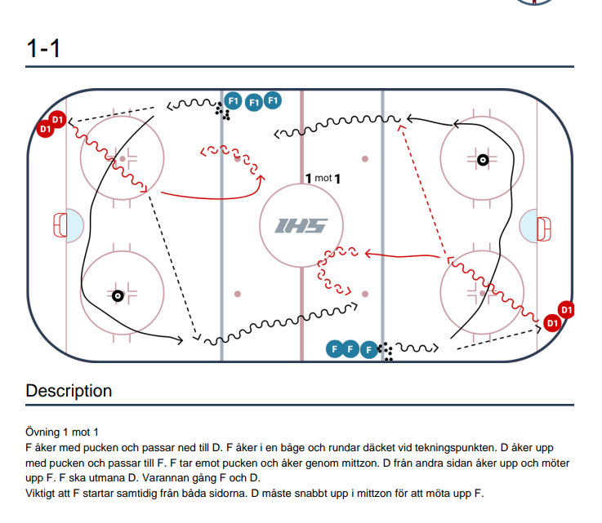 | Beskrivning:  F åker med pucken och passar ned till D. F åker i en båge och rundar däcket vid tekningspunkten. D åker upp med pucken och passar till F. F tar emot pucken och åker genom mittzon. D från andra sidan åker upp och möter upp F. F ska utmana D. Varannan gång F och D.  Viktigt att F startar samtidig från båda sidorna. D måste snabbt upp i mittzon för att möta upp F.  Mål:  Fokus:  Övrigt:
 | Övning2 3-1, 3-2 Ingångar
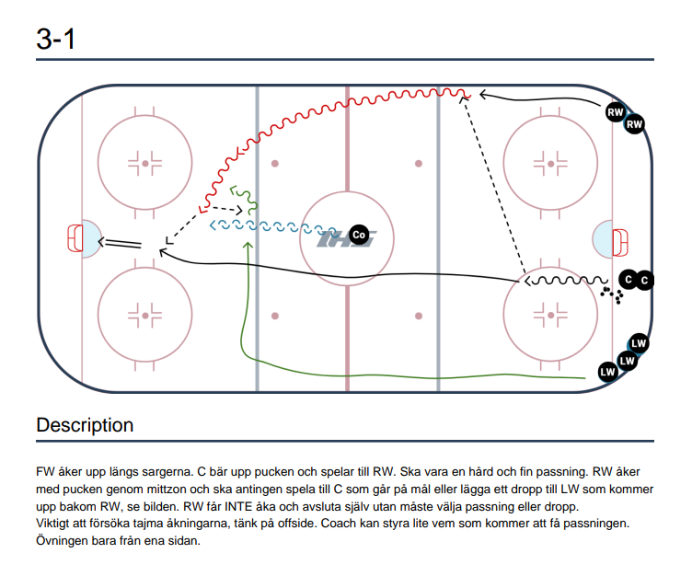 | Beskrivning:  FW åker upp längs sargerna. C bär upp pucken och  spelar till RW. Ska vara en hård och fin passning. RW  ȧker med pucken genom mittzon och ska antingen  spela till C som går på mål eller lägga ett dropp till LW  som kommer upp bakom RW, se bilden. RW får INTE  åka och avsluta själv utan måste välja passning eller  dropp.  Viktigt att försöka tajma åkningarna, tänk på offside.  Coach kan styra lite vem som kommer att få  passningen.  Övningen bara från ena sidan.  Mål:  Fokus: Noggranna passningar, Tajma åkningar, Sök  passning eller överlämning i zon  Övrigt:

 | Övning Helplansspel
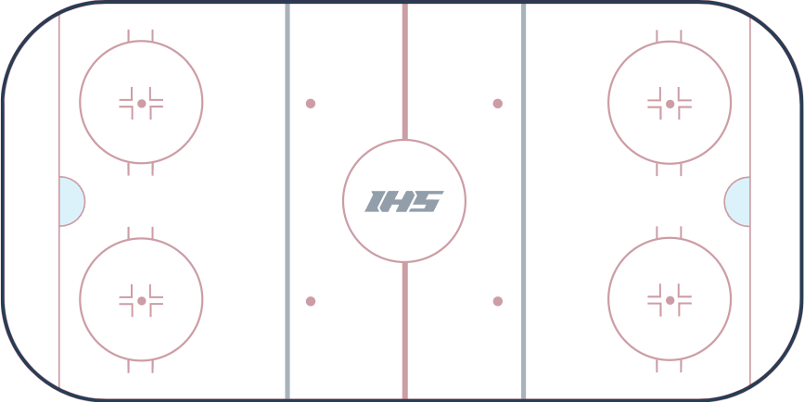 | Beskrivning:  Mål:  Fokus:  Övrigt:

